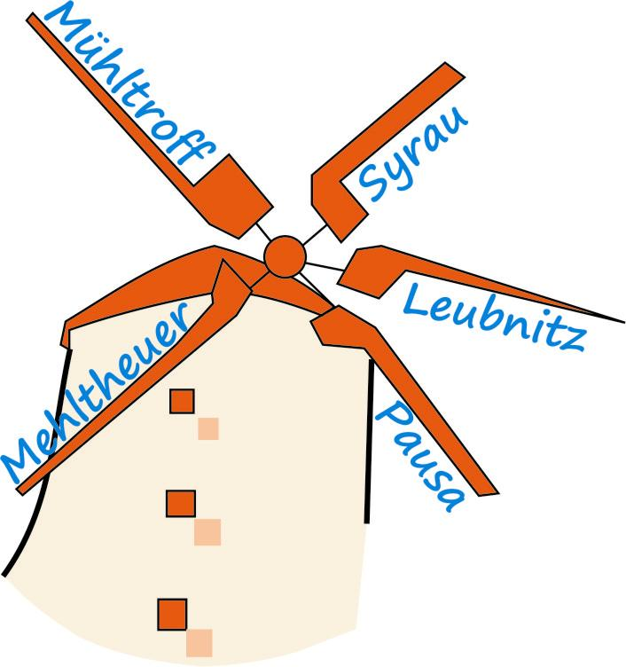

Antrag auf Mitgliedschaft

im Fremdenverkehrsverein Rosenbach/Vogtland e. V.

Name:

Anschrift:

Hiermit beantragen wir / beantrage ich die Aufnahme in den FVV Rosenbach / Vogtl. e.V.

.......................... .............................

Ort, Datum Unterschrift

Der Fremdenverkehrsverein Rosenbach/ Vogtland e. V. freut sich, Sie als neues Mitglied begrüßen zu dürfen und stimmt der Aufnahme zu.

.................................... ....................................

Ort, Datum Unterschrift

FVV Rosenbach/Vogtland e.V.

Anlagen:

Satzung

Beitragsordnung